МОУ «Рашковская ОСШ- д/с им. Ф. И. Жарчинского»

Урок обучения грамоте
в 1 классе на тему:

Согласные звуки [п], [п'], буквы П, п
(на РМО завучей)

Учитель II категории
Палий Л. В

Ноябрь, 2024 г.
Педагогическая цель: Создать условия для ознакомления учащихся с согласными буквами П, п., развития речи.
Планируемые результаты (предметные): Владеют навыками плавного слогового чтения с постепенным переходом на чтение целыми словами, чтения предложений и коротких текстов с интонацией и паузами в соответствии со знаками препинания.
Личностные результаты: Проявляют общепринятые правила человеколюбия, уважения к труду, любви к природе.
УУД (метапредметные)
Регулятивные: учатся совместно давать эмоциональную оценку деятельности класса на уроке.
Познавательные: общеучебные – извлекают необходимую информацию из текста, иллюстрации, схемы; логические – характеризуют согласные звуки [п], [п'].
Коммуникативные: описывают объект: передают его внешние характеристики, используя выразительные средства языка.
Основное содержание темы, понятия и термины: Согласные буквы П, п; заглавная. Строчная, печатная и письменная буквы; слого-звуковой анализ слова, предложение;
Образовательные ресурсы: мультимедийный проектор, «лента букв», предметные картинки.

ХОД УРОКА:
1. ОРГАНИЗАЦИОННЫЙ МОМЕНТ

Ну-ка, проверь, дружок,
Ты готов начать урок?
Всё ль на месте,
Всё ль в порядке,
Книжки, ручки и тетрадки?

Все ли правильно сидят?
Все ль внимательно глядят?
Все ль готовы слушать?
Начинаем наш урок. (Слайды 1-2)
-Подарите улыбки, пожелайте удачи друг другу! (Слайд 3)
-Ребята! Сегодня в нашем школьном доме праздник – у нас много гостей. Эту новость я и хочу вам сообщить. А как вы понимаете это слово? (Ответы детей). Новость – это событие, которое происходило недавно или будет происходить и нам об этом сообщают или мы сообщаем кому-то. (на доске выставляется слово НОВОСТЬ.)
-Где можно услышать новость? (Ответ детей)
- Работы у нас сегодня очень много и начнём мы ее с разминки.

II. АКТУАЛИЗАЦИЯ ЗНАНИЙ
1. Дыхательная гимнастика. (Слайд 4-6)
2. Чистоговорка ( Слайд 7)
Е-е-е - дети на горе
Е-е-е - кофточка на мне
Е-е-е - готов помочь тебе
- Какие звуки мы отрабатывали в чистоговорке? [й],[э']
- Какой буквой обозначаем на письме эти звуки? (Буквой Е).
3. Зрительная физминутка (Слайд 8)
- Давайте подготовим наши глазки к работе.
- Буква Е спряталась. Найдите её. (Слайд 9)
- Открываем учебники на стр. 76. Проверим как вы усвоили материал с прошлого урока.
Чтение слогов, слов, предложений с буквой Е
(Задать вопросы к тексту. Выводится понятие СВЕДЕНИЯ.)
(Сведения –это то что нам уже извеесно)

ФИЗКУЛЬТМИНУТКА (Слайд 10)
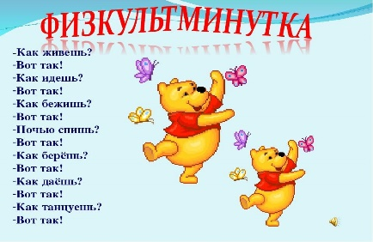

III. РАБОТА НАД НОВОЙ ТЕМОЙ
- Я хочу вас спросить: зачем дети ходят в школу? (Ответы детей).
Всё верно, чтобы получить знания. Выставляется карточка ЗНАНИЯ.
А теперь мы с вами отправимся за новыми знаниями. Готовы?
1. Введение в новую тему.
-Каждый день мы с вами совершаем открытия, открываем новые звуки, знакомимся с новыми буквами.
- Какой звук «откроем» сегодня на уроке, узнаем из речевой разминки.
-Как пыхтит тесто? (пых)
- Как пищат птенцы? (пи-пи-пи) (Слайд 11)
А теперь давайте «попыхтим», а потом «попищим ».
-Какие первые звуки мы сейчас произнесли? [п],[п']
-Эти звуки нам знакомы? (Нет, это новые звуки.)
-Вы догадались, какая новая тема урока?
(Согласные звуки [п], [п'], буквы П, п)
- Какую цель мы себе ставим при изучении новой темы? (Познакомиться с новыми звуками и буквами).

2. Извлечение нового звука. Характеристика звуков [п],[п'].
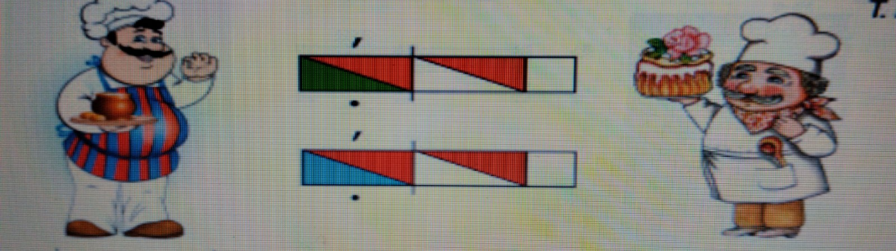
(Работа со схемами, стр.79) (Слайд 12)
– Как зовут человека, профессия которого готовить еду в столовой, кафе, ресторане? (Повар.)
– Как называется профессия того, кто печет хлеб, булки? (Пекарь.)
– Догадайтесь, кто из этих людей пекарь, а кто повар?
-Скажите какая схема подходит к слову повар и какая схема подходит к слову пекарь?
- Какой мы можем сделать вывод: звук [п] – согласный, твердый,
[п´] – согласный, мягкий.
- Звук [п] является звонким или глухим? ( Когда мы произносим звук [п], мы слышим только шум, голос не включается, а значит, что согласный звук [п] – глухой.)
3. Знакомство с буквами П,п. (Слайды 13-14)
-Звуки [п],[п'] обозначаются на письме буквами П,п. (Выставление букв).
(Заглавная, строчная, печатные прописные)
4. На что похожа буква П? ( Слайды 15 - 16)
На хоккее, на футболе
Буква «П» врата в поле.

Букву П в спортивном зале
Перекладиной назвали,-
Ну-ка, милый, не ленись,
Подойди да подтянись.

5. Слова на букву П. ( Слайды 17-18)
- Рассмотрите картинку и найдите слова на букву П.
-Я прочту вам стихотворение, а вы постарайтесь запомнить слова на букву П (стр.79 ).
Физминутка. ( Слайд 19)
Вы, наверное, устали?
Ну, тогда все дружно встали.
Ножками потопали,
Ручками похлопали.
Покрутились, повертелись
И за парты все уселись.
Глазки крепко закрываем,
Дружно до 5 считаем.
Открываем, поморгаем
И работать продолжаем. (Выполнение движений вслед за учителем.)

6 .Чистоговорки с звуками [п],[п'].
Пы-пы-пы – идёт дым из трубы.
Уп-уп-уп-уп — я готовлю папе суп.
Оп-оп-оп – все в ладоши хлоп.
7. Чтение слогов, слов и предложений.
- Ребята давайте прочитаем наборы слогов с буквой п. (Слайд20)
- Читаем первый столбец слов.
-Кто такой повар? (человек, который готовит еду в столовой, кафе, ресторане) (Слайд 21)
-Кто такой плотник? (Плотник — специалист по изготовлению, установке и ремонту различных конструкций из дерева).
- Кто такой пилот? (это лётчик, управляющий летательным аппаратом (самолёт, вертолёт, планер, дирижабль).
-Кто такой капитан? (Капитан может иметь несколько значений:
Офицерское звание в армии, Командир, начальник судна. Например, капитан футбольной команды. Капитан порта — должностное лицо порта.)
- Читаем 2 столбик.
- Читаем слова парами.
-– Какую закономерность в каждой паре вы заметили?
Либо:
– Чем отличаются слова каждой пары? (В каждой паре слово в левом столбике обозначает один предмет, или употреблено в единственном числе, а в правом – слово обозначает много предметов, или употреблено во множественном числе.)
8. Работа в паре. (Слайд 22)
- Ребята, вы любите играть?
-Я предлагаю вам поиграть с товарищем по парте. Найдите задание в учебнике. Составьте 5 слов (лапа, пара, раки, кипа, парик) которые спрятались в этих слогах. (Похвалить детей)
- Всели слова вам были понятны? (Кипа- пачка или связка предметов, сложенных один на другой, например кипа бумаги.)

IV. ПОДВЕДЕНИЕ ИТОГОВ УРОКА
- Какие новые знания мы получили сегодня на уроке?
(Ответы детей).
- Да, сегодня мы получили много новых сведений, знаний, т.е. много информации.
- Какая информация вам понравилась больше всего?
- Какое задание было самым интересным?
- С какой информацией по теме урока вы поделитесь с родителями?
V. РЕФЛЕКСИЯ (Слайд 23)
Оцените свою работу на уроке с помощью «СВЕТОФОРА».
Зелёный карандаш -всё понятно, жёлтый карандаш -есть затруднения, красный карандаш -много не понятного.
Молодцы! Спасибо за урок! (Слайд 24)

